Integración de Aplicaciones

**TPO – Despacho “A”**

**Profesores:**

* Orosco, Ricardo Fabián
* García Pérez, Jorge Luis

**Grupo 12 | Integrantes:**

* Iacomuzzi, Sebastián | 133303
* Mondada, Nicolas Ariel | 130685

Tabla de Contenidos

Introducción 2

Diagrama de Arquitectura (alto nivel) 2

Diagrama de Clase (de las entidades del dominio) 2

Diagramas de Secuencia de los procesos más relevantes 3

DCH01: Recibir nuevo Artículo 3

DCH02: Recepción y Procesamiento de Orden de Despacho 3

DCH03: Recepción y Procesamiento de Artículos a Despachar 3

DCH04: Envío Cambio de Estado de Despacho (Entrega) 4

Instalación (deploy) 4

Requisitos 5

Instrucciones de configuración y despliegue 5

Configuración Data Source (JPA) 5

Configuración de Queues (JMS) 6

Configuración JBoss 6

Empaquetado 7

Despliegue 7

# Introducción

En el presente documento se trata de detallar algunos aspectos de diseño del módulo de Despacho como así también un instructivo para su configuración y despliegue.

# Diagrama de Arquitectura (alto nivel)

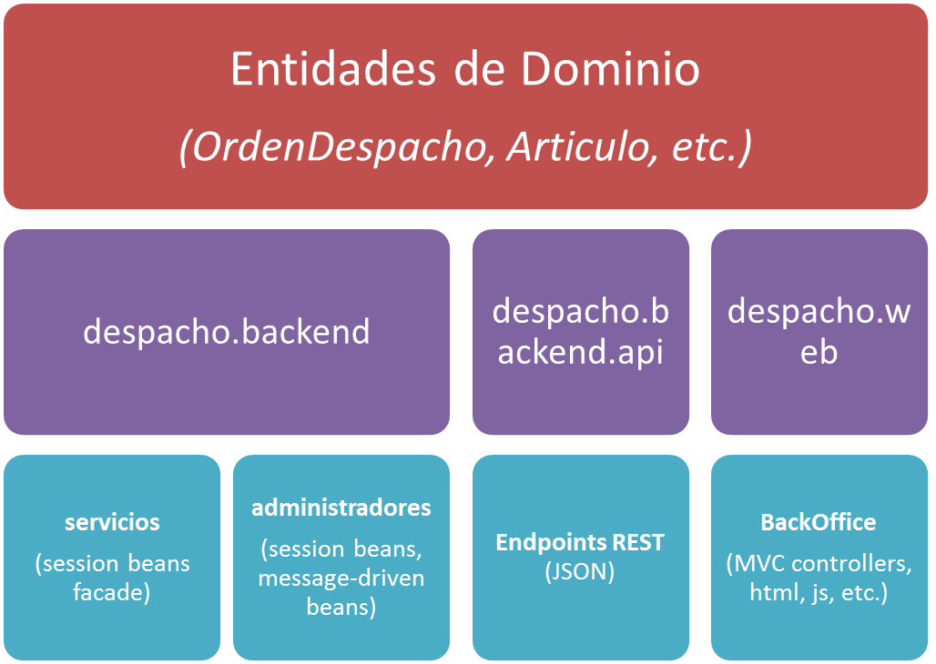

# Diagrama de Clase (de las entidades del dominio)

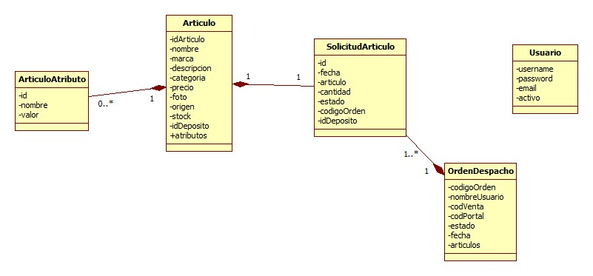

# Diagramas de Secuencia de los procesos más relevantes

## DCH01: Recibir nuevo Artículo

Recibe la información de un Articulo nuevo desde el/los Módulo/s Depósito.

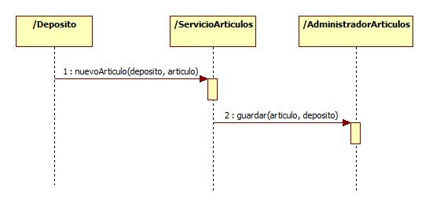

## DCH02: Recepción y Procesamiento de Orden de Despacho

Servicio de recepción y procesamientos de nuevas órdenes de despacho.

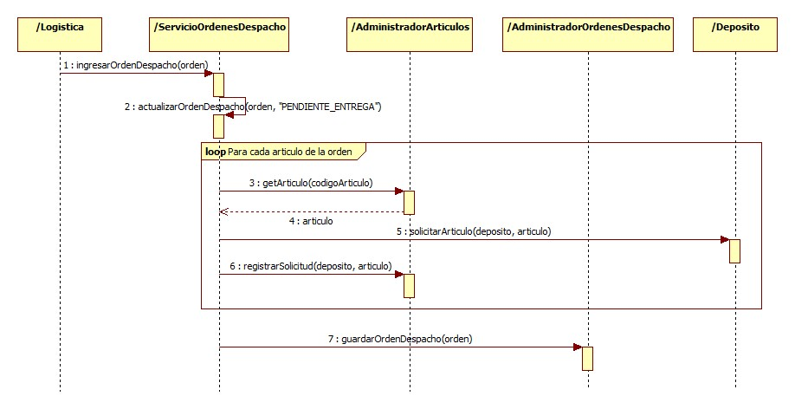

## DCH03: Recepción y Procesamiento de Artículos a Despachar

Servicio de recepción y procesamientos de Artículos a Despachar.

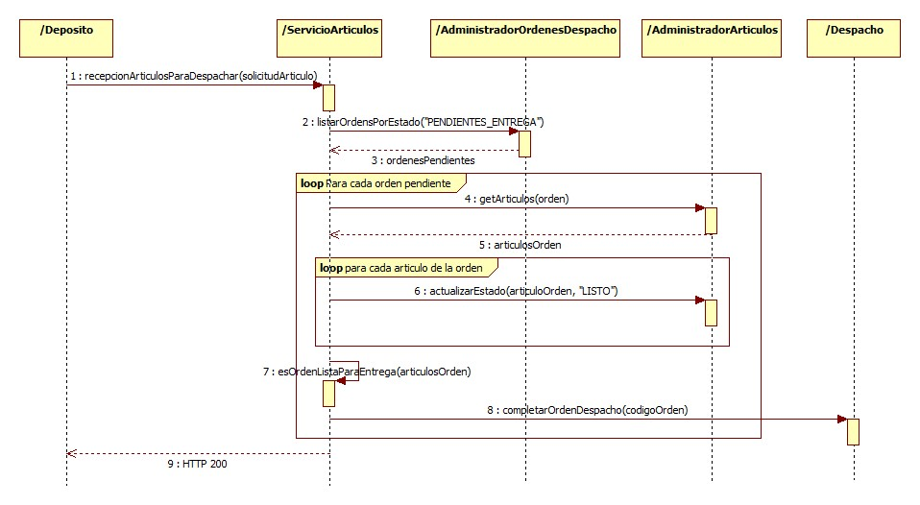

## DCH04: Envío Cambio de Estado de Despacho (Entrega)

Se notifica a los Portales la Entrega de Productos mediante el envío de cambio de estado de Despacho.

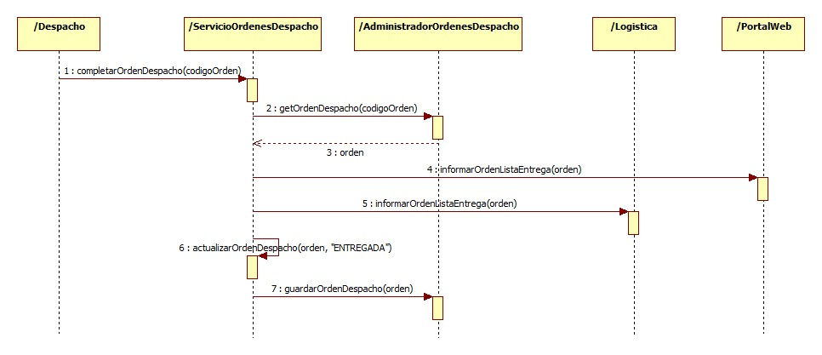

# Instalación (deploy)

El propósito de esta sección es explicar los pasos necesarios para compilar y/o desplegar una nueva versión del módulo de Despacho.

## Requisitos

* JBoss AS 7.1.1.Final | <http://www.jboss.org/jbossas/downloads/>
* JDK 6 | <http://www.oracle.com/technetwork/java/javase/downloads/>
* Microsoft JDBC Driver 4.0 for SQL Server | <http://www.microsoft.com/en-us/download/details.aspx?displaylang=en&id=11774>

## Instrucciones de configuración y despliegue

Este tutorial asume que el ambiente donde se llevara a cabo el despliegue ya tiene configurado JBoss Application Server.

### Configuración Data Source (JPA)

1. Abrir el archivo **JBOSS_HOME\standalone\configuration\standalone-full.xml** y agregar el elemento **<datasource>** dentro de **<datasources>** y el elemento **<driver>** dentro de **<datasources>/<drivers>**:

|  |
| --- |
| <datasources>  <!-- … -->  <datasource jndi-name="java:jboss/SQLSERVERDS" pool-name="SQLSERVERDS" enabled="true" use-java-context="true" use-ccm="true">  <connection-url>jdbc:**sqlserver://localhost:1433;databaseName=ia2013**</connection-url>  <driver>sqljdbc</driver>  <security>  <user-name>**ia2013**</user-name>  <password>**ia2013**</password>  </security>  </datasource>  <drivers>  <!-- … -->  <driver name="sqljdbc" module="com.microsoft.sqlserver">  <xa-datasource-class>com.microsoft.sqlserver.jdbc.SQLServerXADataSource</xa-datasource-class>  </driver>  </ drivers >  </datasources> |

Nota: Reemplazar los valores en **negrita** por los correspondientes al servidor de base de datos que se desea utilizar.

1. Copiar el archivo **sqljdbc4.jar** a **JBOSS_HOME\modules\com\microsoft\sqlserver\main**
2. Crear el archivo **modules.xml** en **JBOSS_HOME\modules\com\microsoft\sqlserver\main** con el siguiente contenido:

|  |
| --- |
| <?xml version="1.0" encoding="UTF-8"?>  <module xmlns="urn:jboss:module:1.0" name="com.microsoft.sqlserver">  <resources>  <resource-root path="sqljdbc4.jar"/>  <!-- Insert resources here -->  </resources>  <dependencies>  <module name="javax.api"/>  <module name="javax.transaction.api"/>  </dependencies>  </module> |

### Configuración de Queues (JMS)

1. Abrir el archivo **JBOSS_HOME\standalone\configuration\standalone-full.xml** y agregar el siguiente elemento dentro de **<jms-destinations>**:

|  |
| --- |
| <jms-destinations>  <!-- … -->  <!—Queue usada en DCH01 para recibir la información de un Articulo nuevo desde los Módulos Depósito -->  <jms-queue name="recepcionDepositoArticulos">  <entry name="queue/recepcionDepositoArticulos" />  <entry name="java:jboss/exported/jms/queue/recepcionDepositoArticulos" />  </jms-queue>  </jms-destinations> |

1. Dar de alta un “application user” en JBoss. Para esto se ejecutara el script **JBOSS_HOME\bin\add-user.bat** donde se creara el siguiente usuario:
   * Nombre: test
   * Contraseña: test123
2. Agregar el role “guest” al usuario creado en el paso anterior. Para esto, se deberá incluir la siguiente línea en el archivo **JBOSS_HOME\standalone\configuration\application-roles.properties**:

|  |
| --- |
| test=guest |

### Configuración JBoss

Como hemos visto en los pasos anteriores, utilizaremos la configuración **standalone-full**

* Desde **JBoss**, ejecutar el comando: **JBOSS_HOME\bin\standalone.bat -server-config=standalone-full.xml**
* Desde **Eclipse**, se deberá crear un nuevo runtime y setear archivo de configuración standalone-full.xml

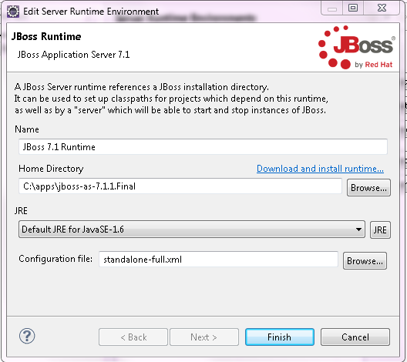

### Empaquetado

1. Abrir una consola, posicionarse en la carpeta del proyecto “despacho.web” y ejecutar los siguientes scripts:

|  |
| --- |
| jar cvf despacho.web.war . |

1. Posicionarse ahora en la carpeta del proyecto “despacho.backend” y ejecutar los siguientes scripts:

|  |
| --- |
| jar cvf despacho.backend.jar -C jar com  jar cvf despacho.backend.ear .\despacho.backend.jar .\META-INF\application.xml |

### Despliegue

1. Copiar los archivos ear y war generados en la sección anterior en la carpeta **JBOSS_HOME\** **standalone\deployments\**
2. Reiniciar JBoss AS

